Неделя безопасности.
Основной целью проведения Недели безопасности является:
Выработать у детей привычку безопасного поведения на дорогах и расширить у ребёнка представление о проблемах безопасности дорожного движения в целом.
Для этого были поставлены задачи:
-Расширять знания о поведении на улицах и дорогах, предназначенных для пешеходов и водителей;
-Формировать умение ориентироваться в дорожной ситуации;
-Воспитывать культуру поведения на дорогах;
-Развивать познавательные интересы, внимание, наблюдательность мышление
Для решения задач использовали такие формы работы, как: специально организованные игровые занятия познавательного цикла, тематические беседы-игры по правилам дорожной безопасности, презентация «Азбука пешехода», информация в родительские уголки «Безопасность дошкольника», развлечение в старшей группе «Путешествие в страну ПДД», развлечение в средней группе «Путешествие в страну дорожных знаков», рассматривание иллюстраций, рисунков с изображением улиц, чтение художественной литературы, оформлены памятки для родителей «Безопасность детей - обязанность взрослых».
Таким образом , у детей накапливается опыт движения по улице, обогащается их словарный запас, повышается уровень пространственной ориентировки, де знают и практически используют имеющиеся знания правила дорожного движения на улице, знают дорожные знаки, умеют практически переходить улицу, знают дорогу от дома до детского сада, у детей повысилась культура поведения на улице и выработалась потребность в соблюдении правил дорожного движения.

Развлечение в старшей группе «Путешествие в страну ПДД»
Остановка «Путешествие в историю» Показ презентации «От кареты до ракеты»
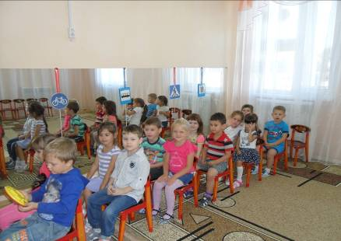
Остановка «Светофор» сценка « Сказка о заветном огоньке»
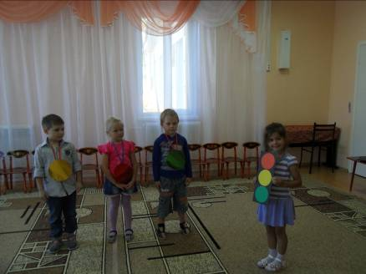

Остановка «Загадки о дорожных знаках»
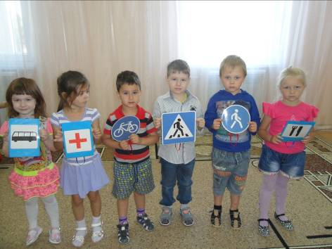

Остановка «Чья команда быстрее соберёт светофор»
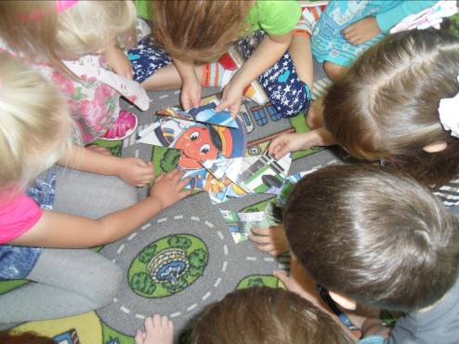
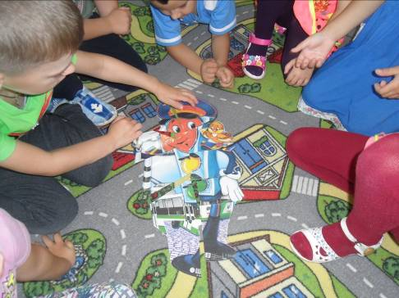

Остановка п/и «Цветные автомобили»
Остановка «Игра с мячом: ответь правильно»
Словесная игра «Это я, это я, это все мои друзья»
И закончилось развлечение весёлым танцем «Би-би-ка»

В средней группе познавательное и увлекательное развлечение «Путешествие в страну дорожных знаков». Дети рассказывали о правилах безопасного поведения на дороге и в транспорте. Рассказывали стихи о дорожных знаках и работе светофора. Добрый доктор Айболит, рассказал о том, что нужно соблюдать правила дорожного движения, а иначе может случиться беда.
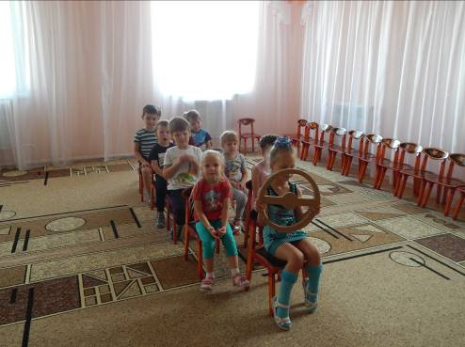

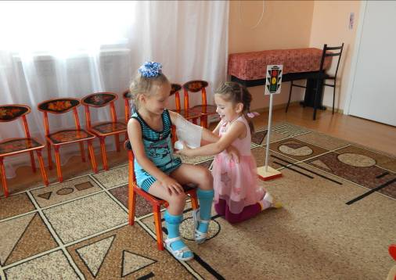

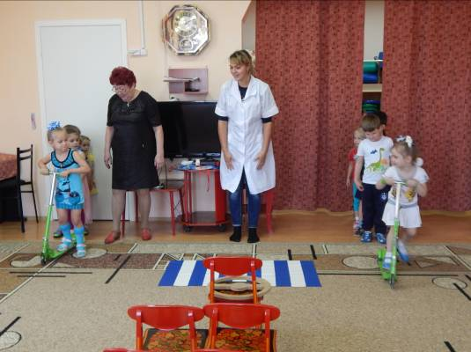

В подготовительной группе дети, через презентацию с рисунками подготовленными совместно с родителями, рассказывали о правилах дорожного движения.
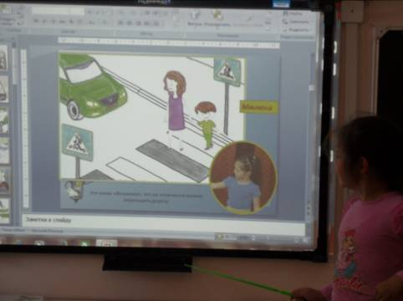
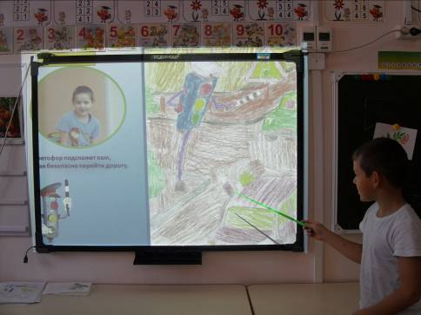

В течение всех мероприятий мы старались донести до каждого ребёнка, что каждый участник дорожного движения, и взрослый, и ребёнок, обязан выполнять установленные правила, а так же формировали у детей необходимые представления , умения и навыки безопасного поведения на улицах и дорогах.
Разнообразие форм позволило детям проявить свою активность и творчество. Каждая образовательная деятельность содержала как познавательный, так и занимательный материал.
Таким образом, неделя безопасности дорожного движения в детском саду прошёл целенаправленно, планово и эффективно.

